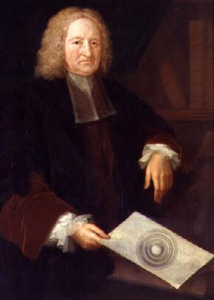Nom : **Edmond Halley**

Image :

Nationalité : Anglais

Drapeau :

Carte du monde :

Périodes de temps : 1720-1742

Découverte : Comète de Halley

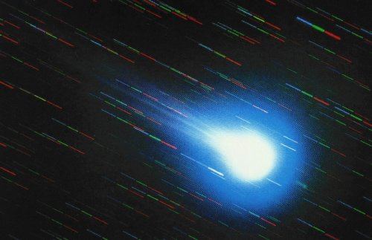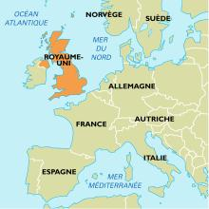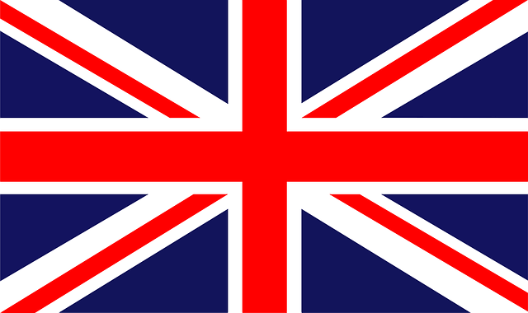Image :